**Кнопка (Button)**

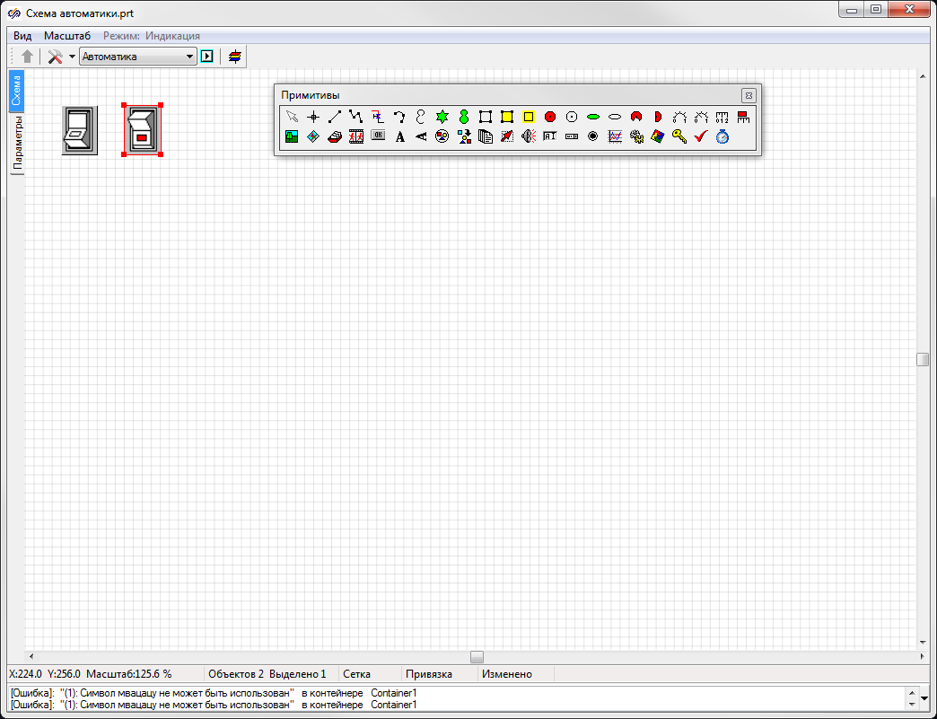

Примитив Кнопка используется в качестве управляющего элемента с двумя дискретными состояниями: кнопка нажата и кнопка отжата. Для каждого состояния можно задать числовое значение. Так, если задать для ненажатого состояния значение «0», а для нажатого состояния значение «1», то у ненажатой кнопки значение свойства ButtonName.Value будет равно нулю, а у нажатой – единице. Управлять состоянием кнопки можно, задавая значения свойства ButtonName.Value таким образом, чтобы они совпадали с пороговыми значениями.

***Вставка***

1. Кликнуть в панели примитивов по кнопке 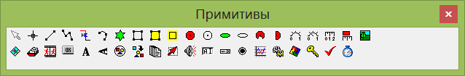.

2. Кликнуть в поле окна проекта или графического редактора в месте вставки кнопки. Появится прямоугольник с изображением выключателя.

***Редактирование***

1. Выделить кнопку, кликнув по ней.

2. Для перемещения кнопки навести на нее указатель мыши − изображение указателя изменится на изображение указывающей руки, нажать ЛКМ и удерживая её переместить кнопку на новое место.

3. Для изменения высоты и ширины кнопки подвести указатель мыши к маркеру в одной из вершин прямоугольника, описывающего кнопку – изображение указателя изменится на двунаправленную стрелку, нажать ЛКМ и удерживая её переместить маркер на расстояние, соответствующее новому размеру кнопки.

***Свойства***

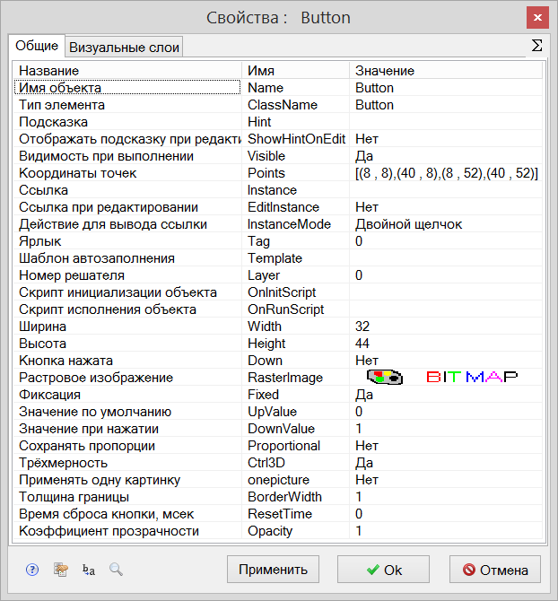

|  |  |  |  |  |  |  |  |
| --- | --- | --- | --- | --- | --- | --- | --- |
| Название | | Имя | | Значение по умолчанию | | Допустимые значения  {в скрипте} в окне свойств | Справка |
| Имя объекта | | Name | | Button<N> | | Непрерывная последовательность цифр и латинских букв | Данное имя используется для обращения к свойствам объекта, например, в скрипте:  Button3.Visible. |
| Тип элемента | | ClassName | | Button | | Значение предопределено | Тип объекта, определяющий его внешний вид объекта и набор свойств. |
| Подсказка | | Hint | | *<нет>* | | Любой текст | Текст подсказки, всплывающей при наведении курсора мыши на объект. |
| Отображать подсказку при редактировании | | ShowHintOnEdit | | Нет | | {0} Нет  {1} Да | Включает и отключает отображение всплывающей подсказки в режиме редактирования. |
| Видимость при выполнении | | Visible | | Да | | {0} Нет  {1} Да | Включает и отключает отображение объекта в режиме «Индикация» при запуске расчёта. |
| Координаты точек | | Points | | [(X1,Y1),(X2,Y2), (X3,Y3), (X4,Y4)] | | Значения float, имена сигналов, математические выражения:  [(56 , 104), (112 , src1),(coord3*k4 , 40),(44.33,54,23)] | Координаты вершин прямоугольника, описывающего изображение кнопки. |
| Ссылка | | Instance | | *<нет>* | | Значения, задаваемые в окне «Выбор ссылки». | Вызов окна «Выбор ссылки». Объект используется в качестве чувствительной области для вызова различных действий: переключения между страницами проекта, управления другими блоками, открытия файлов и пр. |
| Ссылка при редактировании | | EditInstance | | Нет | | {0} Нет  {1} Да | Обработка объектом вызова ссылки в режиме редактирования. |
| Действие для вывода ссылки | | InstanceMode | | Двойной щелчок | | {0} Двойной щелчок  {1} Щелчок левой кнопкой  {2} Щелчок правой кнопкой | Выбор варианта активации ссылки. |
| Ярлык | | Tag | | 0 | | Любое целое число или интерпретируемое выражение | Метка в виде произвольного числа. Позволяет обращаться ко всем объектам с одинаковым ярлыком при написании скриптов. Например, когда в процессе счета требуется скрыть или показать группу объектов. |
| Шаблон автозаполнения | | Template | | *<нет>* | | Подробнее о шаблонах автозаполнения. | Заданный в специальном формате текст, позволяющий автоматически создавать связи и присваивать имена сигналам объекта. |
| Номер решателя | | Layer | | 0 | | Любое целое число или интерпретируемое выражение | Число, задающее номер расчетного ядра, которое производит расчет математической модели объекта. Применяется при использовании нескольких расчетных программ. |
| Скрипт инициализации объекта | | OnInitScript | | *<нет>* | | Текст скрипта | Текст скрипта, исполняемого непосредственно перед запуском расчёта. |
| Скрипт исполнения объекта | | OnRunScript | | *<нет>* | | Текст скрипта | Текст скрипта, исполняемого при выполнении расчёта. |
| Ширина | | Width | | 32 | | Значения float, имена сигналов, математические выражения. | Ширина изображения кнопки. |
| Высота | | Height | | 44 | | Значения float, имена сигналов, математические выражения. | Высота изображения кнопки. |
| Кнопка нажата | | Down | | Нет | | {0} Нет  {1} Да | Задает состояние кнопки по умолчанию. |
| Растровое изображение | | RasterImage | | *<button.bmp>* | | Имя файла с растровым изображениием в формате bmp, jpg, png. | Указывается графический файл с растровым изображением, которое должно отображаться внутри объекта. Изображение должно содержать две равные по размеру картинки для отжатой и нажатой кнопки. Для корректного отображения картинки в общем изображении должны располагатьсяслева направо: сначала для отжатого состояния, затем для нажатого.  Допускается использование одной картинки для обоих состояний. В этом случае нужно дополнительно использовать свойство «Применять одну картинку / onepicture». |
| Фиксация | | Fixed | | Да | | {0} Нет  {1} Да | Выбор между двумя режимами работы кнопки: с фиксацией нажатого положения и с возвратом после нажатия.  Для режима с возвратом можно задать задержку автоматического отжатия кнопки в милисекундах в свойстве «Время сброса кнопки, мсек / ResetTime». |
| Значение по умолчанию | | UpValue | | 0 | | Значения float, имена сигналов, математические выражения. | Значение, которое будет записываться в свойство ButtonName.Value при отжатом состоянии кнопки.  Следует иметь в виду, что истинное значение по умолчанию будет устанавливаться для кнопки (т.е. для ButtonName.Value) исходя из состояния кнопки по умолчанию, которое задается в свойстве «Кнопка нажата / Down». |
| Значение при нажатии | | DownValue | | 1 | | Значения float, имена сигналов, математические выражения. | Значение, которое будет записываться в свойство ButtonName.Value при нажатом состоянии кнопки. |
| Сохранять пропорции | | Proportional | | Нет | | {0} Нет  {1} Да | Включает и отключает сохранение соотношения ширины и высоты изображения при вписывании его в прямоугольные границы объекта. |
| Трёхмерность | Ctrl3d | | Да | | {0} Нет  {1} Да | | Включает и отключает рамку с тенями вокруг кнопки для создания эффекта трехмерности. |
| Применять одну картинку | | onepicture | | Нет | | {0} Нет  {1} Да | Включает и отключает статичное изображение для кнопки.  Если выбрано значение «Да», изображение кнопки не изменяется при нажатии. |
| Толщина границы | | BorderWidth | | 0 | | Значения float, имена сигналов, математические выражения. | Толщина абриса в пикселях. |
| Время сброса кнопки, мсек | | ResetTime | | 0 | | Ноль, натуральные значения, имена сигналов, математические выражения. | Время задержки перед автоматическим возвратом кнопки после нажатия. Применяется в режиме работы кнопки без фиксации (свойство «Фиксация / Fixed»). |
| Коэффициент прозрачности | | Opacity | | 1 | | Значения float от 0 до 1. | 0 – полностью прозрачный объект.  1 – полностью непрозрачный объект. |